Клиент: «Астория Гранде»
Этап работы: подготовка
АТ / Редактор: Сергей Соломатин (Санкт-Петербург)
Менеджер по работе с клиентом: Михаил Фадеев (Москва/Сочи)
Аналитик: Антон Зайковский (Киев/Москва)
Супервизор: Михаил Фадеев (Москва/Сочи)

Документ | Коммерческое предложение — наши гипотезы позиционирования и предложение методов продвижения круизов «Астория Гранде»

Дата составления первичного документа: | 16.09.2021
Дата редактирования последней версии: | 17.09.2021
Автор последних правок: | Фадеев

Впервые в истории России – новый этап развития туристической отрасли: полноценные пятизвездочные круизы с отправлением из Сочи. Первые НАШИ круизы!
Круиз без виз: максимально комфортный во всех отношениях способ получить новые яркие впечатление в период с ноября по март. Отправление из России, нужны только загранник и ПЦР
Зимний «all inclusive»: пятизвездочный круиз на лайнере мирового уровня на 15 дней
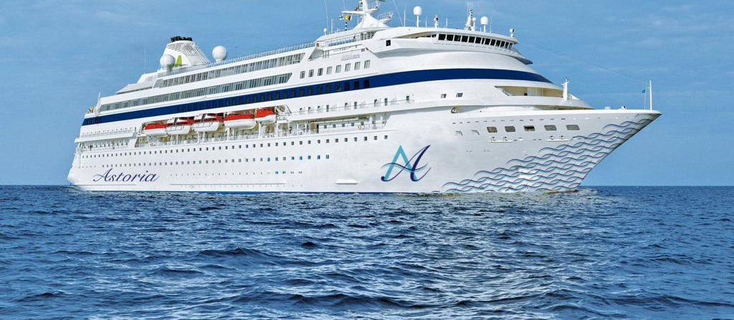
Клиент: круизная компания «Астория Гранде»
Продукт: круизы по Черному/Средиземному морю с отправлением из Сочи
Цена: от 168 000 рублей за двухместную каюту
Задачи:
- привлечение клиентов, 500 бронирований на первый круиз, который отправляется 17 ноября 2021 года.
- Создание долгосрочного информационного повода для дальнейшей раскрутки проекта и заполнения новых рейсов.
Диспозиция: анализ сильных и слабых сторон проекта, SWOT анализ проекта
 | Положительное влияние | Отрицательное влияние
Внутренняя среда | Strenghts (сильные стороны)  - Пятизвездочный лайнер мирового уровня с высоким уровнем сервиса и развлечений. Две недели отдыха без необходимости напрягаться, настоящий all inclusive: кормят, развлекают, возят по интересному маршруту и показывают красивые места.  - Маршрут, охватывающий наиболее красочные побережья Средиземного моря, доступные россиянам без визы.  - Вакцинации «Спутником» или свежего ПЦР-теста достаточно для отправления в путешествие — не нужны ни визы, ни иностранные вакцины. Не требуется серьезная подготовка — купил билет, прилетел в Сочи и отправился в круиз. | Weaknesses (слабые стороны)  - Руководство «Астория Гранде» (ЛПР, владельцы) не имеет серьёзной экспертизы в продвижении и организации круизов — это первый опыт.  - Крайне ограниченное время — старт 17 ноября 2021 года. Проект делается в режиме страшнейшего цейтнота!  - Крайне небольшой бюджет на продвижение — 5 млн рублей, из которых конкретно на трафиковые размещения придётся не более 4 млн. Бюджет крайне скуден. Банальным расчётом можно показать, что для гарантии достижения поставленных целей его необходимо расширить минимум до 10 млн.
Внешняя среда | Opprtunities (возможности)  - Первый и единственный круиз из России (Сочи). Мощное позиционирование – новая эпоха развития туристической отрасли.  - Множество дешевых авиарейсов, прибывающих изо всех крупных городов России. Из Москвы, например, можно прилететь всего за пару часов и пару тысяч рублей.  - «Межсезонье» — на сочинских пляжах уже холодно, а на горнолыжных курортах еще нет снега. Круиз может заполнить собой эту нишу и дать вариант оригинального «олинклюзива» для россиян в ноябре.  - Из-за коронавирусных ограничений количество направлений отдыха резко сократилось — люди ищут варианты необычного отдыха за вменяемые деньги. Круиз с отправлением из Сочи — необычный и оригинальный формат комфортного отдыха. | Threats (угрозы)  - Цена круиза ориентирована на средний и высокий уровень доходов.  - Существуют близкие по цене и даже более дешевые круизы, стартующие из стран, куда можно попасть без визы. Часто цена билета включена в стоимость круиза.  - Люди боятся круизов в эпоху коронавируса — все еще свежи в памяти истории круизных лайнеров, «застрявших» на карантине.

Конкурентный анализ
Сравнение с аналогами — относительно недорогими круизами по средиземному морю, доступными в период ноябрь-март.
Компания-организатор круиза | Астория Гранде | Anex Tour | Royal Carribean | Norwegian | Costa
Страна происхождения компании-организатора | Россия | Турция | США | Норвегия | Италия
Регион путешествия | Средиземное/Черное море | Средиземное море | Средиземное море | Средиземное море | Персидский залив
Выезд из | Сочи | Анталья | Лимассол | Афины | Дубай
Маршрут | Сочи - Стамбул - Чанаккале - Чемше (Измир) - Александрия - Бодрум - Кушадасы (Измир) - Стамбул - Сочи | Анталья - Александрия - Кушадасы (Измир) - Мармарис - Анталья | Лимасол - Родос - Миконос - Афины (Пирей) - Санторини - Ханья (Крит) - Лимасол | Афины (Пирей) - Родос - Иерусалим (Ашдод) - Хайфа - Лимасол - Патмос - Кушадасы (Измир) - Стамбул - Санторини - Афины (Пирей) | Дубай - Абу-Даби - Доха - Маскат - Дубай
Месяцы плавания судна по маршруту | ноябрь 2021г. - март 2022г. | сентябрь 2021г. - март 2022г. | только сентябрь-октябрь 2021г. | только ноябрь | декабрь 2021 - март 2022
Частота начала круизов | 2 раза в месяц | еженедельно | еженедельно | 2 раза в месяц | 2 раза в месяц
Цена за человека, внутренняя каюта (без учета стоимости перелета до порта швартовки), при заказе на российских сайтах | 84 000 руб | 55 000 - 75 000 руб | 60 000 - 70 000 руб | 55 000 - 75 000 | 35 000 - 55 000 руб
Стоимость перелёта до порта швартовки и обратно | 5 000 руб | 0 руб (цена перелёта включена в прайс круиза | 15 000 руб | 20 000 руб | 30 000 руб
Длительность круиза (дней) | 15 | 8 | 8 | 11 | 8
Наличие портов с крупными интересными туристическими и культурными центрами | Стамбул, Измир, Александрия | Александрия, Измир | Миконос, Санторини, Афины, Ханья | Афины, Иерусалим, Измир, Стамбул, Санторини | Дубай, Абу-Даби, Доха, Маскат
Круизное судно (класс *) | Astoria Grande 4/5* | Blue Sapphire 4* | Jewel Of The Seas 4* | Norwegian Getaway 5* | Costa Firenze 5*
Нужна ли виза для круиза? | нет | нет | да, шенген | да, шенген | да, надо дополнительно платить $52 при вьезде в Оман
Необходимость вакцинации | нет | нет | нет | да | да
Необходимость ПЦР | да | да | да | да | да
Потенциальные проблемы с допуском из-за ковидных ограничений | нет | нет | нет | да (неясна ситуация с допуском туристов в Израиль на момент старта круиза) | да (неясна ситуация с допуском туристов в Катара на момент старта круиза)

Позиционирование и ключевые преимущества
Впервые в истории России: новый этап развития туристичкской отрасли - полноценные пятизвездочные круизы с отправлением из Сочи. Первые НАШИ круизы!
- Впервые в России: НАШИ круизы, отправляются из Сочи и возвращаются туда же! Весь персонал говорит по-русски, все продумано и адаптировано именно для нашего отечественного туриста. Но при этом лайнер мирового уровня, и сервис — не хуже, чем у иностранцев.
Круиз без виз: максимально простой и комфортный способ отдохнуть, получить яркие впечатления и ВООБЩЕ не напрягаться на протяжении 15 дней
- Отправление из Сочи — максимально удобно и просто. По сложности организации отдыха — то же самое, что слетать на выходные в Сочи или в Анталью. Всё что нужно — загранпаспорт, плавки-купальник, ПЦР-тест. В Сочи есть прямые рейсы из большинства российских городов миллионников, причем авиабилеты стоят максимально дешево — из Москвы, например, перелет туда-обратно обойдётся в 10 000 рублей на двоих, а лететь из столицы в Сочи всего пару часов. Круизы, отправляющиеся из заграничных портов, как минимум дальше — лететь туда дольше (на 1-2 часа) и дороже (минимум 30 тысяч рублей на двоих за авиабилеты). Кроме того, для заграничных круизов может быть нужна виза.
- Один круиз позволяет охватить самые любимые курорты россиян — побережья Турции и Египта. Важное преимущество такого отдыха - постоянная смена картинки, максимум ярких впечатлений. Надоесть не успеет!
Зимний «all inclusive»: пятизвездочный круиз на лайнере мирового уровня на 15 дней
- Большинство привычных для россиян направлений отдыха в ноябре-марте закрыты из-за коронавируса, либо доступ туда осложнился — в Таиланде, Вьетнаме и Шри-Ланке полноценно отдохнуть не получится. Открытые же курорты битком набиты русскими туристами — и Занзибар, и даже обычно безлюдные Сейшелы по концентрации наших соотечественников на квадратный метр пляжа скоро станут похожи на Адлер. На российском черноморском побережье наступает межсезонье: для горных лыж на «Роза Хутор» ещё рано, а загорать в Имеретинке уже холодно. Круиз «Астория Гранде» занимает нишу «между пляжами и лыжами» и позволяет получить максимально яркие позитивные впечатления, совершить путешествие из зимы в лето.Пятизвездочный уровень сервиса и плотная, продуманная программа отдыха. Туристам в течение двух недель не придётся напрягаться ни физически, ни морально: возят по продуманному маршруту — самым красивым местам Турции и Египта. Кормят в 4 отличных ресторанах (большинство бесплатно), угощают напитками в 5 разных барах (также бесплатно в большинстве из них). На корабле есть спа и фитнес, бассейн и палуба для загара, шоппинг, казино и представления в театре на 800 мест. Не придётся забивать голову организацией логистики и развлечений — просто поднимаешься на борт и две недели проводишь «на чилле, на расслабоне» © Джиган получаешь максимальный сервис по системе «все включено».
- Две недели круиза по цене, сопоставимой с 8-дневными круизами заграничных компаний. 15 дней на двоих за 168 000 рублей. Круиз на «Астория Гранде» не назвать бюджетным отдыхом для каждой российской семьи, однако учитывая маленькие объемы сопутствующих затрат (почти всё включено!) можно сказать, что ценник соответствует примерной стоимости двухнедельного отдыха для россиян с уровнем достатка средним и выше среднего.

ТУТ ЯВНО НУЖНА ТАБЛИЧКА СРАВНЕНИЕ ОТДЫХА В ТУРЦИИ, НА СЕЙШЕЛАХ И В КРУИЗЕ.

Аудитория. Кто потенциальный пассажир «Астория Гранде»?
По статистике продвижения туристических услуг ценового сегмента средний + и премиум, а также нашему опыту и нашим гипотезам, портрет потребителя выглядит так:
Семейные мужчины и женщины (упор на женщин)
25-34 лет (у аудитории моложе нет денег, аудитория старше мало эластична к рекламе – уже отягощены шаблонами-привычками)
Из Москвы, СПб и городов-миллионников
Уровень достатка средний + (предприниматели, малый-средний бизнес, топ-менеджеры и специалисты из городов-миллионников)
«Думающие туристы» и «тревел-хакеры» — предпочитают самостоятельное планирование отдыха использованию услуг турагентств, ищут оригинальные варианты отдыха при минимальных затратах сил/денег/времени на планирование
Рекомендации по продвижению. Чего НЕ СЛЕДУЕТ делать
Из-за ограничений, накладываемых ограниченностью ресурсов и крайне небольшим сроком на подготовку (см. SWOT анализ в начале документа), для эффективного достижения поставленной задачи — 500 бронирований — нам подходят далеко не все инструменты продвижения.
Собственные аккаунты в социальных сетях
Instagram бренда — только коммерческий, для приземления трафика с рекламных публикаций у блогеров с данной площадки.
YouTube бренда — слишком много времени до момента, когда свой канал начнёт давать конверсию в коммерческий трафик. Слишком ресурсоемкое производство контента — вряд ли есть смысл делать что-то кроме 1-2 промо-роликов для визуализации преимуществ.
ВКонтакте — по нашему опыту уже несколько лет НЕЭФФЕКТИВНО ни на одной категории продуктов. Неплатежеспособная шлаковая региональная аудитория (школота + петровичи), крайне перегружено рекламой
Одноклассники — аудитория возрастная (50+) – крайне НЕэластична к рекламе, «прогревать» такую публику слишком долго и дорого
Telegram — относительно просто в плане производства контента, но требуется слишком много времени на развитие канала до момента получения коммерческого трафика.
Facebook — слишком небольшие охваты для коммерческих постов, получится слишком долго и дорого.
TikTok – коммерческий потенциал крайне низок, потому что аудитория слишком молодая, возможность таргетирования сильно ограничена. Для проекта «Астория Гранде» мы не видим никаких перспектив продвижения через «Тик-Ток» как через собственный аккаунт, так и через интеграции у блогеров / таргетированную рекламу.
Другие виды рекламы в интернете
СЕО и псевдоСЕО — слишком долго и непредсказуемо. Качественная работа с поисковой выдачей Яндекса и Google – это минимум 3 месяца системной работы. У нас их просто нет. И, учитывая прогнозируемые объемы органического трафика (людей, которые ищут круизы) — совершенно нерентабельно.
Ретаргетинг — догонять пользователя посетившего наш сайт при посещении других сайтов нашими рекламными баннерами — работает когда есть существенный поток трафика на наш сайт, пока появится стабильный поток - уже и будет смысла догонять
Таргетинг в Facebook и Instagram дают совершенно «холодный» трафик — люди, переходящие по такой рекламы, совершенно не настроены совершить заказ здесь и сейчас. Сначала человек изучает аккаунт бренда, потом (возможно) подписывается на на аккаунт товара-услуги, потом в течение 3-5 месяцев изучает посты, думает и только после множества касаний с брендом может созреть на покупку. У нас нет времени на такую раскачку, корабль отходит 17 ноября и должен быть забит под завязку!
Прочие виды рекламы
Амбассадорство — долго и слишком дорого. Реальный амбассадор, проецирующий ценности бренда и влияющий на аудиторию — результат продолжительной работы, конвертироваться в продажи амбассадорство будет после многократных касаний с аудиторией. Долгая, трудоёмкая и очень дорогостоящая история. Блогер, берущий 200 тысяч за обычную рекламную публикацию за амбассадорство попросит 800-1000 тысяч рублей. У нас нет таких денег в стартовом бюджете. Полная противоположность нашей цели — нагнать максимум трафика за сжатые сроки с минимальными затратами.
Outdoor-реклама (наружка) и «медийка» (тв-радио) — не обеспечат быстрого притока заказов. Для долгосрочных брендинговых кампаний времени нет, а для краткосрочной массированной кампании, которая могла бы в теории дать какой-то выхлоп — не хватит бюджета.
Co-promotion с авиакомпаниями, автомобильными брендами и туристическими компаниями — опять же, слишком долгая история, не соответствующая нашим целям. Крупные корпорации крайне инерционны - с длинным циклом принятия решений могут затянуть согласования и запуск кампании на 2-3 месяца. И еще 3-4 месяца нужно на то, чтобы у аудитории сформировались правильные ассоциации и понимание позиционирования, передаваемого таким образом — мы физически не успеем к старту круизов.
Предлагаемые инструменты продвижения
Общее направление
Наша цель — обеспечить быстрый приток горячего коммерческого трафика, который в моменте (НЕ в продолжительном периоде!) конвертируется в максимально большое количество продаж. Загрузить 500 кают к 17 ноября. Нужны методы продвижения, обеспечивающие максимально высокую эффективность в короткие сроки.
По нашему опыту, такой эффект можно получить с помощью размещений у блогеров и лидеров мнений + контекстной рекламы. Это все инструменты, которые мы можем себе позволить в рамках озвученного бюджета.
Лидеры мнений и блогеры
Чтобы спровоцировать спонтанные покупки нужен вау-фактор, провоцирующий эмоциональный выбор. Придуманное нами уникальное позиционирования и бьющие в цель ключевые преимущества продукта, подаваемые через ПРАВИЛЬНЫХ лидеров мнений и блогеров с ПРАВИЛЬНОЙ аудиторией.
Методология определения подходящих, ПРАВИЛЬНЫХ блогеров
Мы выбираем блогеров для продвижения исходя не из личных предпочтений или имиджа (мне лично нравится, я лично подписан, мои друзья её знают) — суперзвезды, как правило, НЕ выгодны ни по цене контакта, ни по стоимости целевого действия, перехода/покупки. Ценники суперзвёзд на аудиторию сильно завышены, так как идёт доплата за известность и раскрученность лица звезды. + как правила аудитория суперзвезд НЕ лояльна к рекламе (которой обычно много у звездных блогеров) и конверсия в переходы и продажи и звёзд низкая.
За основу мы берем свой опыт и свою обширную статистику: проверенные площадки, отработавшие не менее 5 раз (обычно по 10-15 раз) на разных продуктах для аудитории, схожей определенному выше портрету потенциального покупателя круизов на «Астория Гранде», вписывающиеся в наш бюджет.
Упор делаем на НЕ переоценненых блогеров СРЕДНЕЙ величины – без сильного звёздного статуса, но достаточно известных. С лояльной (проверенной многократными размещениями!) аудиторией: подходящей по возрасту и социальному статусу + доверяющей блогеру.
Как определяется ПРАВИЛЬНАЯ аудитория блогера
В первую очередь мы оцениваем социально-демографические показатели площадки. Есть ли среди аудитории блогера нужный нам контингент? Исходя из первичного анализа мы уже определились, что молодая аудитория с меньшей вероятностью будет покупать круизы, чем зрелая. Даже если «соцдем» блогера в теории соответствует нашим запросам (преобладает аудитория 25-34 лет), мы смотрим и на долю других возрастных категорий. Если публики в возрасте 34-44 лет больше, чем 18-24 лет, делаем вывод что у блогера скорее взрослая аудитория, чем школота, и он определенно нам подходит.
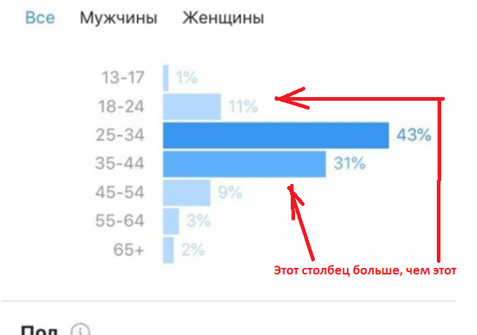
Как мы определяем оптимальную цену контакта и цену одной продажи?
За 12 лет работы в digital с несколькими сотнями клиентов из более 100 направлений бизнеса мы накопили большую статистическую базу из нескольких ТЫСЯЧ размещений, позволяющую довольно точно оценивать и прогнозировать работу разных каналов продвижения на разных товарах и услугах в разных ценовых сегментах. Да, работы с круизными лайнерами еще не было. Но клиенты с похожей аудиторией — были, и успешные кейсы работы по ним тоже.
Мы точно знаем необходимую нам стоимость продажи в случае продвижения «Астория Гранде». Ограничение бюджета 4 000 000 рублей, целевой объём продаж — 500. Соответственно, предельная стоимость привлечения одного клиента составляет 4 000 000 рублей / 500 кают = 8 000 рублей. Средняя конверсия просмотров в переходы на продуктах премиального сегмента — 1%, конверсия переходов в продажи — 0,5%. Соответственно, чтобы продать 500 кают при бюджете 4 млн рублей нужен охват минимум 8-10 млн человек, а цена контакта не должна быть выше 1 руб за пару глаз.
В случае продвижения товаров и услуг по нашему опыту средняя стоимость продажи (привлечения лида, который совершает покупку) при размещении рекламы у наиболее конверсионных блогеров — в районе 1 000 рублей. Цена контакта — 50 копеек. Зная минимальный чек отдыха на круизе «Астория Гранде» (168 000 рублей) и цену продажи мы можем составить пропорцию и получить все данные для определения подходящего образца из нашего портфолио:
160 000 рублей / 8 000 рублей = х / 1 000 рублей (средняя стоимость продажи для потребительских товаров). Решив пропорцию, получаем ценник 20 000 рублей.
Соответственно, ориентироваться нужно на блогеров, эффективных в продажах товаров/услуг с розничной ценой около 15 000-25 000 рублей при цене 1 контакта до 1 рубля, стоимости продажи около 1 000 рублей, конверсии в переходы около 1%, и конверсии в продажи около 0,5%. При этом целевой аудиторией товара/услуги должны быть мужчины и женщины 25-34 лет из крупных городов России, с уровнем доходов средним и высоким.
Из более 300 клиентов в нашем портфолио есть два максимально подходящих свежих кейса с такой аудиторией:
Электронные книги PocketBook, популярные у взрослой думающей аудитории, и конвейерная бухгалтерия МАКО, востребованная у малого и среднего бизнеса. На обоих клиентах мы опробовали несколько десятков блогеров и выбрали как минимум 10 наиболее эффективных площадок.
Все выбранные площадки подходят по критериям, определенным выше. Суммарный охват размещений у этих блогеров составит около 8 млн человек и, по нашим прогнозам (основанным на опыте и построенной математической модели), должен обеспечить 350-500 продаж.
Контекстная реклама: самый дешевый способ быстрого привлечения ГОРЯЧИХ клиентов
Контекстная реклама отображается в поисковиках в первых строках на странице выдачи результатов поискового запроса. Это самый горячий целевой поисковый трафик. Люди здесь и сейчас ищут конкретные предложения товаров и услуг по конкретным целевым запросам.
Наши контекстологи проанализируют и составят пул наиболее релевантных ключевых запросов, вроде следующих:
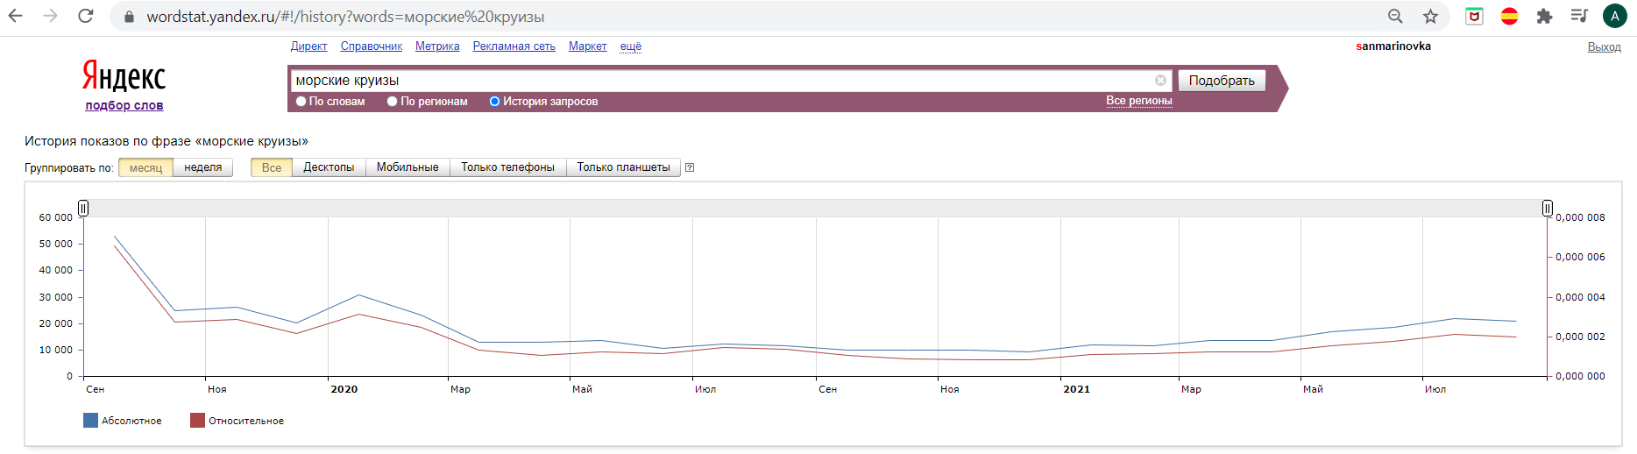
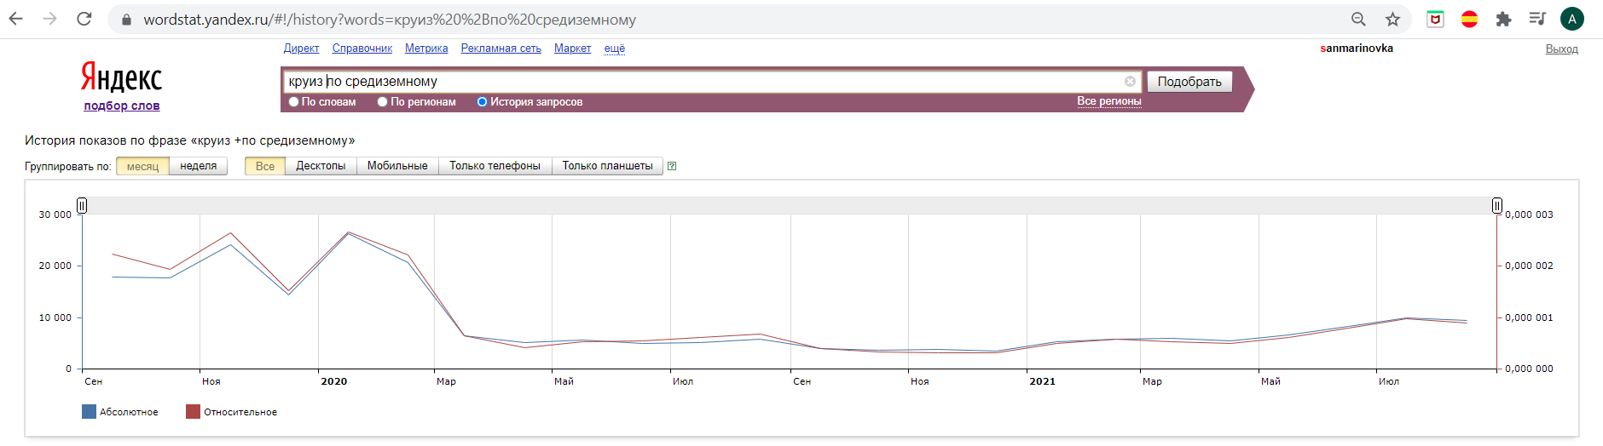
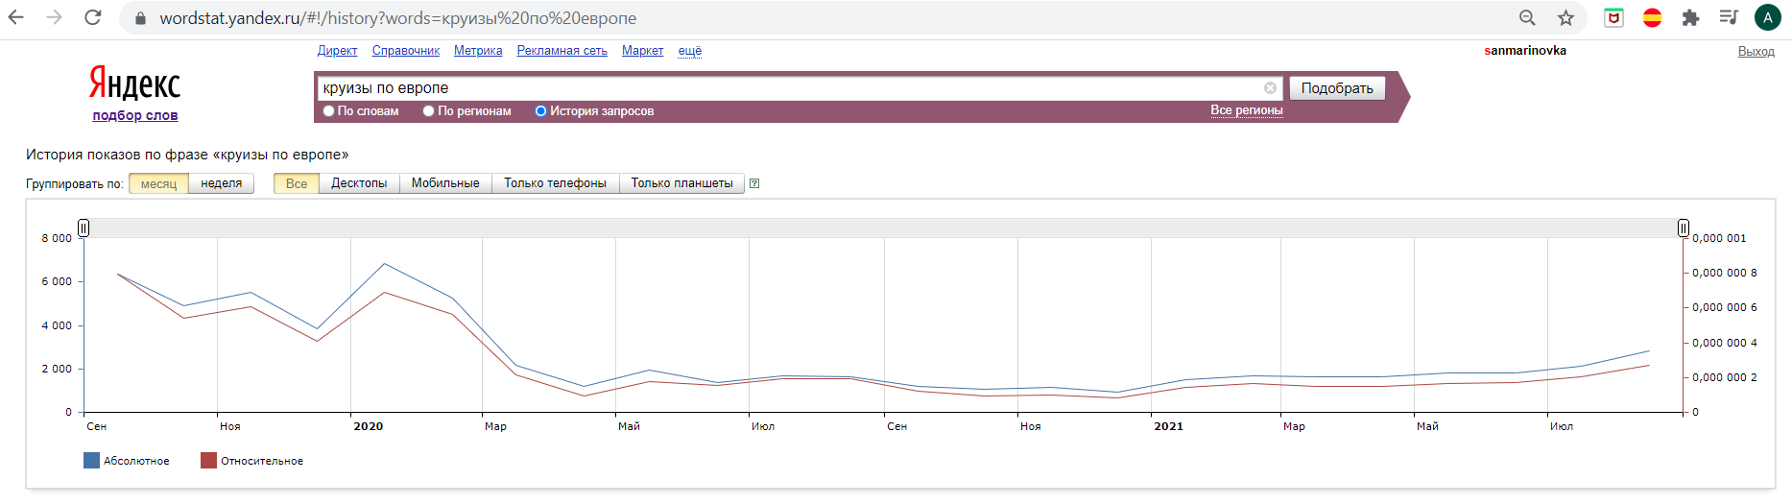
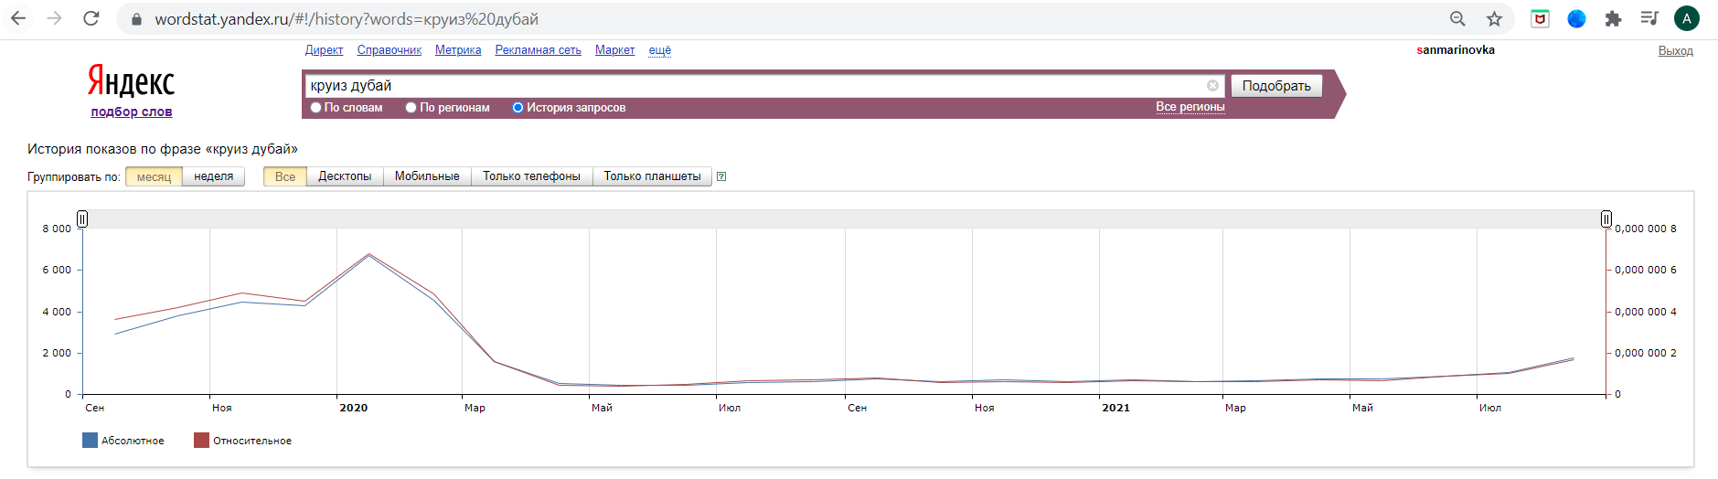
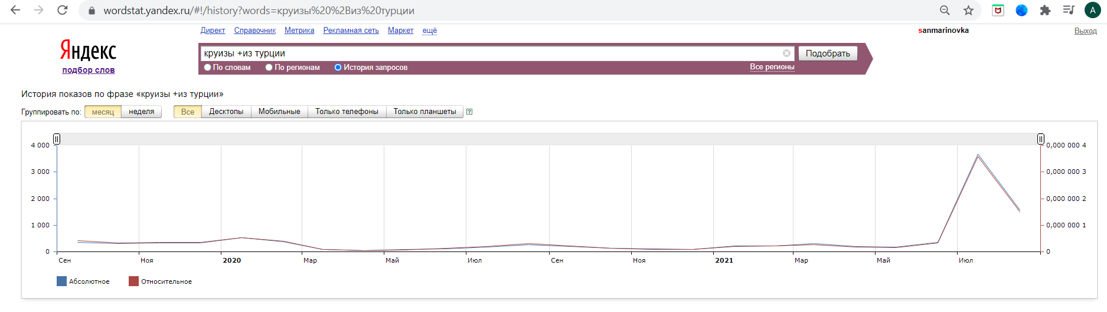
Будут составлены короткие и емкие рекламные объявления, четко отражающие позиционирование и ключевые преимущества продвигаемого проекта.
По предварительным прогнозам, ожидаемый охват контекстной кампании — не менее 200 000 показов. Оптимистичный прогноз конверсии в переходы — 17,5%. Средняя цена клика — около 25 рублей. Количество переходов — около 20 000 человек. Оптимистичный прогноз конверсии в продажи — 0,5%. Возможное количество продаж — 100-150, цена продажи — в районе 5 000 рублей. Расчет приведен при бюджете на контекстную кампанию 600 тысяч рублей (оплата Директа + работа агентства).

Роадмап. Этапы работы по продвижению круизов «Астория Гранде»
- С конца сентября по середину октября — подготовка:
Запуск Instagram-аккаунта бренда, запуск официального сайта;
Настройка контекстной кампании;
«Портфольные публикации»: интервью с основателями проекта, подробные материалы с описанием ключевых преимуществ.
- Середина октября-ноябрь: активные размещения трафиковых рекламных публикаций
Запускаем контекст;
Ведём трафик со всей рекламы напрямую на сайт, на портфольные публикации, в случае Instagram-блогеров — в официальный аккаунт бренда.

© Коммерческое предложение составлено агентством АМР.
Михаил Фадеев, Антон Зайковский, Сергей Соломатин. Москва, Киев, Санкт-Петербург, 2021 год.
Время составления: 18:00 16.09.2021-8:45 17.09.2021

P.S. Пара слов об агентстве АМР от основателя компании, Михаила Фадеева:

В отличие от всех без исключения других digital-агентств в России, я НЕ занимаюсь рекламными кампаниями, я прежде всего бизнесмен. Моя работа — строить с нуля, выводить на рынок и поднимать бренды, а не просто предлагать и продавать отдельные рекламные услуги: контекст, СЕО, размещения у блогеров или делать отдельные рекламные кампании ради иллюзорных KPI. Мы работаем системно и комплексно, добиваясь конкретных осязаемых результатов для бизнеса клиента: роста продаж и увеличения доли рынка клиентов. Для большинства наших клиентов мы поднимаем бизнес с абсолютного нуля: когда есть неплохой переспективный продукт, но нет его продаж. Ориентируемся в первую очередь на цифры и точный математический расчёт — у меня есть собственный цикл передач на Бизнес-FM о «физтех-маркетинге».
Ознакомиться с кейсами, моими принципами ведения бизнеса, технологиями и методами работы, историей компании можно на сайте https://ffad.ru/
Коротко, но ёмко обо мне рассказывал Артемий Лебедев: https://youtu.be/vZK1V5aekF0?t=264
Подробнее и детальнее — видео-презентация моей компании от Ксении Собчак: https://www.youtube.com/watch?v=kkGeOyabL0c
Ну а в подробных интервью Дмитрию Пучкову (он же переводчик Гоблин) я максимально детально раскладываю всё по полочкам на протяжении целого часа: https://youtu.be/W1nP6X3Xyh0?list=PL_wWJ1x6IhhLWgpXTKWa5jNv2ffUVSKWS
Буду рад поработать с вами!

---------------

Михаил Фадеев,
Первый в России Маркетолог с калькулятором в руках,
Мощный математический Физтех-маркетинг поднимающий ваш бизнеса.
+7 903 7699650 (WhatsApp, Viber, Telegram)
Michael.fadeev@gmail.com

